Becherovka znovu otevírá své Návštěvnické centrum v Karlových Varech
Karlovy Vary, 21. května 2020 – Tradiční český výrobce bylinného likéru Becherovka od 26. května znovu zpřístupní své Návštěvnické centrum veřejnosti. Centrum se nachází v Karlových Varech v historické budově „Steinberky” a nabízí svým návštěvníkům náhled do historie a výrobního procesu Becherovky. Nechybí ani interaktivní část expozice, která poskytne autentický zážitek z prohlídky. Vstupenky lze pořídit online na www.becherovka.com.
„První návštěvníky přivítáme hned v úterý 26. května. Nově bude nutné dodržovat preventivní opatření v podobě nošení roušek, dezinfekce rukou nebo zmenšení skupin pro jednotlivé prohlídky,“ říká Lada Naidrová, manažerka Návštěvnického centra Becherovky. „Polovinu našich návštěvníků dlouhodobě tvoří čeští turisté. Máme velkou radost, že Češi mají zájem poznávat historii i současnost Becherovky,“ dodává Naidrová. S kartou Karlovy VARY REGION CARD je navíc vstup do Návštěvnického centra Becherovky zdarma.
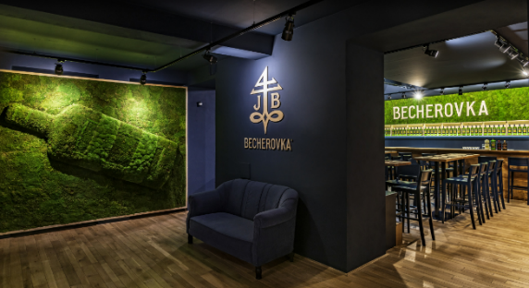
Návštěvnické centrum Becherovky prošlo v roce 2018 rozsáhlou rekonstrukcí. Historická budova „Steinberky“, kterou nechal v roce 1867 postavit sám Jan Becher, sloužila dříve jako původní továrna. Moderní a rozšířená expozice vypráví jeden ucelený příběh. Prohlídka se skládá ze tří částí: historické, interaktivní expozice spojené s výrobou a závěrečné degustace. Během 50 minut tak návštěvník získá povědomí o vzniku tradičního likéru, zapojením všech smyslů pronikne do tajemného výrobního procesu a prohlídku zakončí ochutnávkou produktů z portfolia Jan Becher. Návštěvnické centrum Becherovky je otevřeno vždy od úterý do neděle mezi 9. a 17. hodinou.

V hlavní roli… Becherovka!
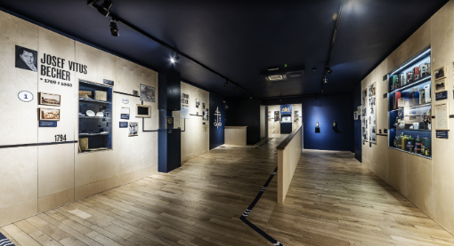
Tradice a historie Becherovky je v Návštěvnickém centru přenesena na plátno. Hned na začátku prohlídky se návštěvníci ocitnou v kinosále, kde zhlédnou krátký film přibližující všechny důležité momenty vzniku a historické milníky Becherovky. K prohlédnutí jsou připraveny také skvosty, jakou je třeba kniha receptů rodiny Becherů a další zajímavé exponáty a ocenění, které zakladatelům Becherovky patřily. Následuje část interaktivní, která přenese návštěvníky do výrobního procesu. Všemi smysly nasají vůni bylinek a koření nebo ochutnají karlovarskou vodu, ze které se již od počátku bylinný likér vyrábí. Výrobního procesu se dokonce mohou i zúčastnit, když se pokusí alkohol formou zábavné hry sami vyrobit.

Ochutnávka a suvenýry nesmí chybět
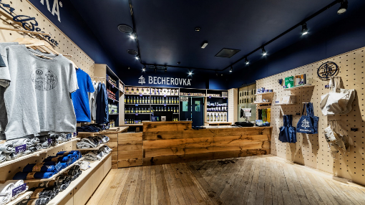
Prohlídka je zakončena ochutnávkou Becherovky a dalších produktů Jan Becher v degustačním baru. Návštěvníci následně mohou ještě zavítat do firemní prodejny, kde lze pořídit lahve Becherovky, Becherovy originální lázeňské oplatky a další suvenýry a dárkové předměty spjaté s Becherovkou. Kouzelný svět světoznámé Becherovky tu na návštěvníky dýchá na každém kroku, proto si odnášejí nezapomenutelný a autentický zážitek.
O značce Becherovka
Becherovka je tradičním likérem a národním dědictvím České republiky. Její vznik se datuje do roku 1807, kdy byl započat historicky první prodej českého bylinného likéru. Harmonická směs 20 bylin a koření, karlovarská voda, vysoce kvalitní líh a přírodní cukr Becherovce propůjčují nadčasovou chuť založenou na tajné receptuře, která se od počátku výroby nezměnila. Stoprocentně přírodní produkt bez jakýchkoli chemických konzervačních látek, umělých barviv a emulgátorů si brzy získal oblibu nejen v Čechách a v současné době se vyváží do více než 40 zemí světa. Výjimečná kvalita a bohatá historie Becherovky sahající až do počátku 19. století dělají tento produkt opravdu výjimečným. Současným vlastníkem karlovarské Becherovky je francouzský koncern Pernod Ricard, jeden ze tří největších světových výrobců lihovin a vín. Více na www.becherovka.com.

Pro více informací kontaktujte:
Markéta Topolčányová
doblogoo
+420 778 430 052
marketat@doblogoo.cz

